Муниципальное бюджетное дошкольное образовательное учреждение «Кортузский детский сад»
Разработала воспитатель младшей группы: Ширяева Ольга Леонидовна
Косицкая Л. А. сотрудник библиотеки
Воробьва Т. Н.клубный работник

Сценарий летнего праздника для детей младшего возраста
«А у нас сегодня Лето!»
Цель: Создать радостную, весёлую, удивительную атмосферу летнего праздника.
Задачи:
- Способствовать развитию эстетического восприятия и музыкальной культуры на основе знакомства с классической и современной музыкой;
- Содействовать развитию творческих, танцевальных, певческих способностей, а также ловкости, быстроты, координации движений и ориентировки в пространстве.

АНАЛИЗ ПРАЗДНИКА. «А у нас сегодня Лето»
Развлечение проходило в ДК.

Предварительная работа: разучивание стихов, песен, танцев .

Цель: Создать радостную, весёлую, удивительную атмосферу летнего праздника.
Задачи:
- Способствовать развитию эстетического восприятия и музыкальной культуры на основе знакомства с классической и современной музыкой;
- Содействовать развитию творческих, танцевальных, певческих способностей, а также ловкости, быстроты, координации движений и ориентировки в пространстве.

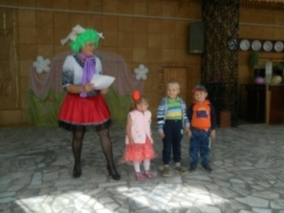 Открывали праздничную программу клоун Ириска.
Дети рассказали стихи про лето,
Танцевали веселый танец
. 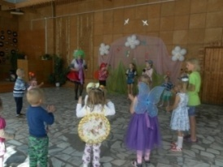
затем вышел клоун Клепа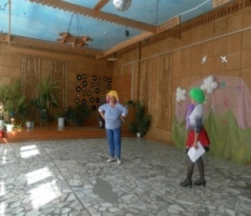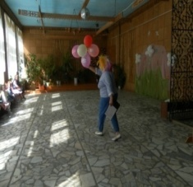
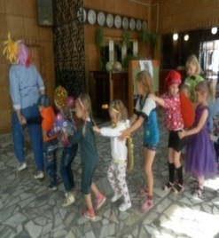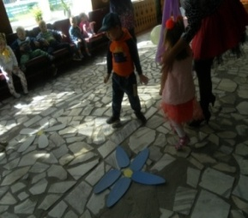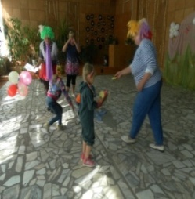
На протяжении всего развлечения дети выполняли разные конкурсы, играли в разные игры, шутили вместе с клоунами.
Сюрприз для детей –выход лета с веселым танцем.
На протяжении всего праздника дети были активны, проявили самостоятельность и творческий интерес. На празднике использовались формы работы: коллективная( песни,
танцы, игры; индивидуальная ( театрализация)Выбранные формы работы показали свою эффективность.
Дети во время праздника были организованы, заинтересованы.
Использованный материал данного праздника доступен и посилен детям.
На празднике прослеживалась связь с ранее изученным материалом.
Содержание праздника было объединено единым сюжетом.

Зал был эстетично оформлен.Объем материала был достаточен и
разнообразен. Время праздника соответствовало возрасту детей.
Плотность выдержана.
На празднике дети получили определённый объём информации, навыков,
и умений с учётом поставленных задач(запомнили название цветов, насекомых).
Дети были положительно настроены на восприятие праздника,
сотрудничали с персонажами и друг с другом, эмоционально исполняли музыкальные номера, принимали активное участие в играх, был доброжелательными, инициативными, уверенными в себе. Результаты показали — детям на празднике было интересно.

